Быть воином – жить вечно.

В рамках федерального проекта «Успех каждого ребенка» национального проекта «Образование» в МБОУ «ОЦ № 5 Майкопского района» созданы новые места дополнительного образования по нескольким направлениям, с целью организации досуга обучающихся и помощи в самоопределении и профессиональной ориентации.

В социально-гуманитарном направлении представлено творческое объединение «Юный журналист».

В рамках реализации дополнительной программы «Юный журналист» в Даховской школе прошёл урок Мужества «Быть воином – жить вечно», о героях Даховского сельского поселения Закурдаеве А.Н. и Алексенцеве С.Н. подготовила и провела Ягупова Л.И., учитель истории.

На встречу со школьниками пришла Закурдаева С.В., вдова, а также друзья и знакомые.

Говорили о подвигах настоящих героев, смахивая слёзы горечи и гордости.

«В этот день мы отдали дань глубокого уважения и благодарности нашим землякам, проявившим высочайшую силу духа в борьбе с фашизмом и терроризмом. Их ратный подвиг неизменно остаётся для нас ярким примером любви к своей Родине и ответственности за её будущее», комментирует руководитель объединения «Юный журналист» Воткова И.С.

«Наш священный долг – хранить память о людях, отдавших жизнь за свою страну, приложить максимум усилий для того, чтобы каждая страница героической истории осталась в памяти. Низкий поклон и вечная память погибшим. Честь и слава на все времена защитникам Родины!», подчеркнул ученик 8 класса МБОУ «ОЦ № 5 Майкопского района» Дмитрий Карпенко.

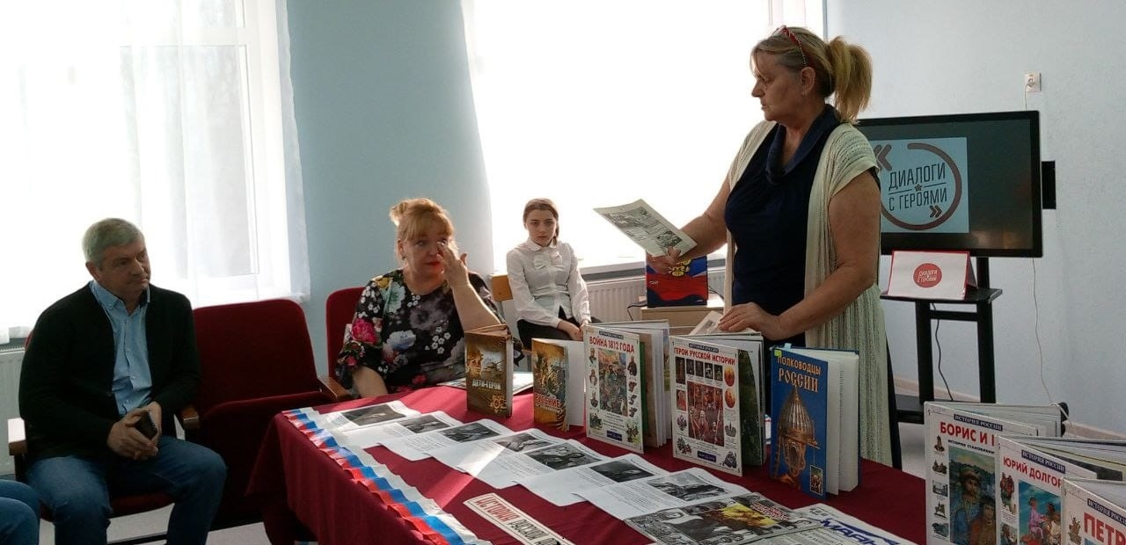

Исп. Швецова О.М., руководитель ТО «Юный журналист», МБОУ «ОЦ №5 Майкопского района»,

тел: +7(988)080-60-61